Отчет
о проведении мероприятий в рамках месячника «Экстремизму – нет!»
в МБОУ «Ново-Иглайкинская СОШ»
В период с 03.09.24. по 30.09.24 в нашей школе прошел месячник «Экстремизму – нет!».
Цель: способствовать развитию чувства симпатии, познакомить учащихся с понятием «толерантность», с основными чертами толерантной и интолерантной личности.
В течение месяца с 03.09. по 30.09.2024 в школе проведены следующие мероприятия:
В первые дни учебного года (03. 09.2024) прошел единый урок «Экстремизму - Нет!», всего приняли участие 48 школьника. Урок «Экстремизму – Нет!» проходил во всех классах с использованием различных форм и методов проведения подобных мероприятий. Каждый урок начинался с минуты молчания в память погибших в Беслане, ребята традиционно вспоминали трагически погибших детей и взрослых.
4.09.2024. Во всех классах организованы классные часы «ХЭТЕР- ПАМЯТЬ», посвященные памяти детей, погибших в школе №1 г.Беслан. В течение месяца были проведены беседы и классные часы, направленные на развитие у обучающихся толерантности в межнациональных и межконфессиональных отношениях.
05.09.2024. Оформили информационный стенд «Терроризм – угроза обществу».
06.09.2024. Беседа «Терроризм – глобальная проблема современного мира», 10 кл. Беседа направлена на формирование негативного отношения к насилию и агрессии в любой форме, развитие способности к межнациональному и межрелигиозному взаимодействию.
В течение месяца был проведен конкурс на лучшую творческую работу «Мы за дружбу народов» в 2-4 классах.
17.09.2024 В школьной библиотеке была оформлена книжно-иллюстративная выставка «Ты так прекрасна жизнь!»
21.09.2024. Всероссийская акция "Голубь Мира" Активисты ШУС, ДОО "Дуслык" провели акцию "Голубь Мира" в рамках Международного Дня Мира! Акция призвана показать, насколько важен мир для всей планеты, как все мы не хотим войны и будем стараться беречь мир ради будущих поколений.
На уроках истории, права и обществознания, учащиеся изучали документы: «Всеобщая декларация прав человека», Конституция РФ. Ребята противопоставили экстремизму, национализму и ксенофобии позитивный настрой, дружбу, коллективизм, взаимовыручку и толерантность.

Фотоотчет

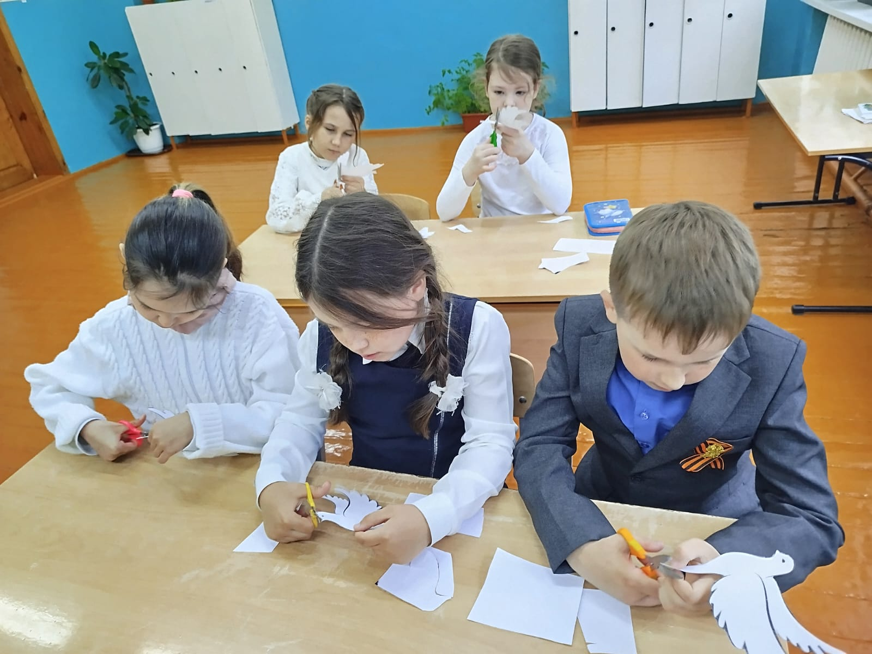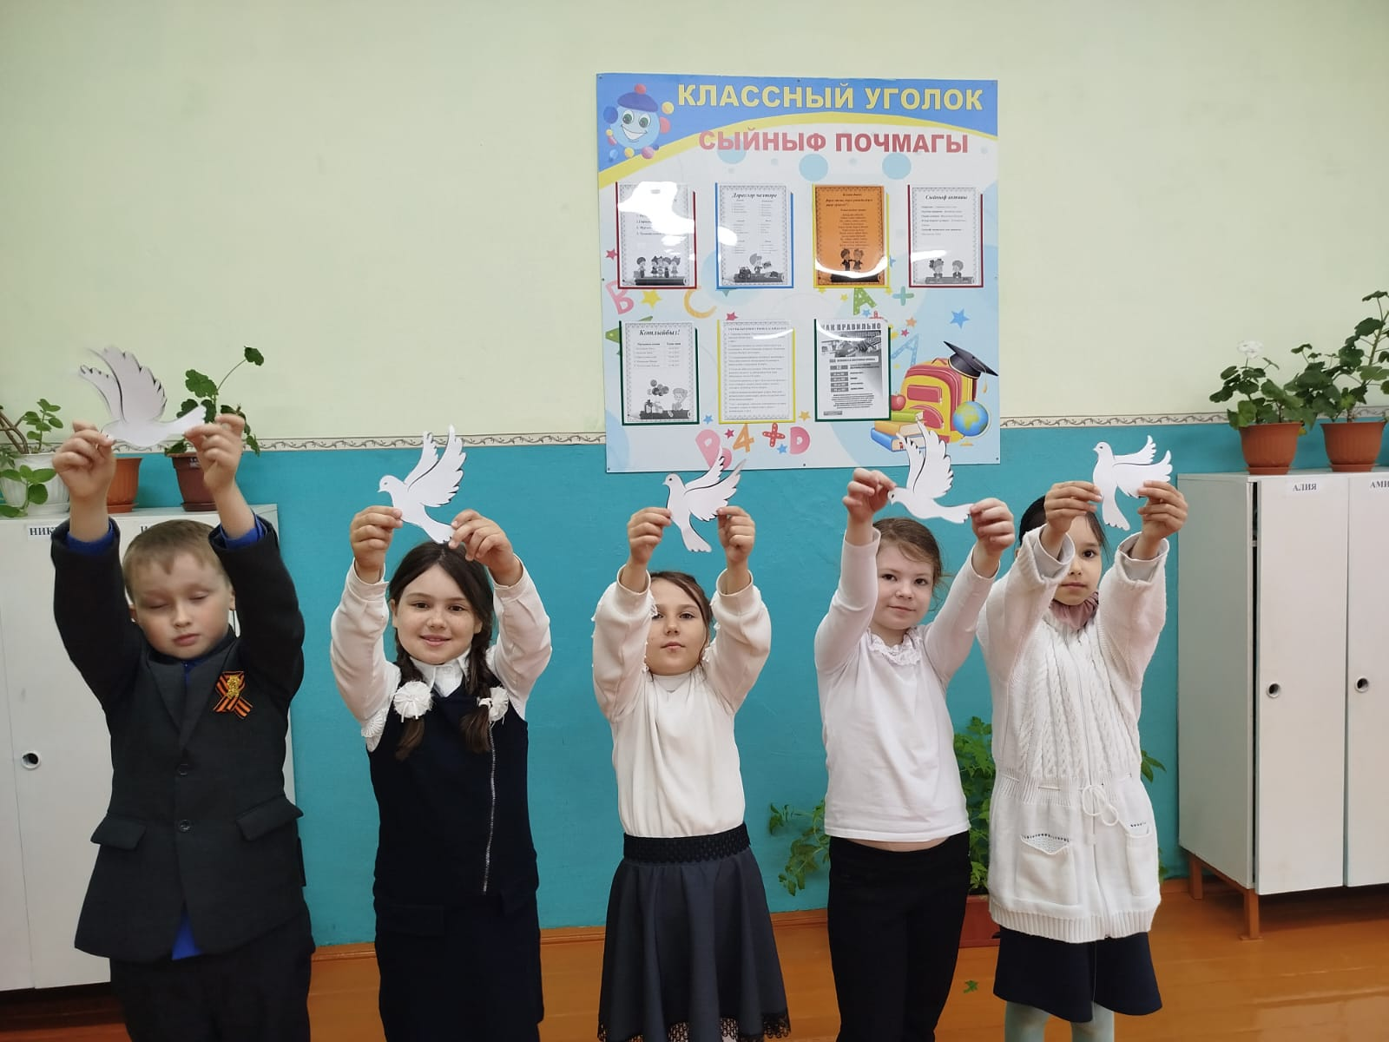

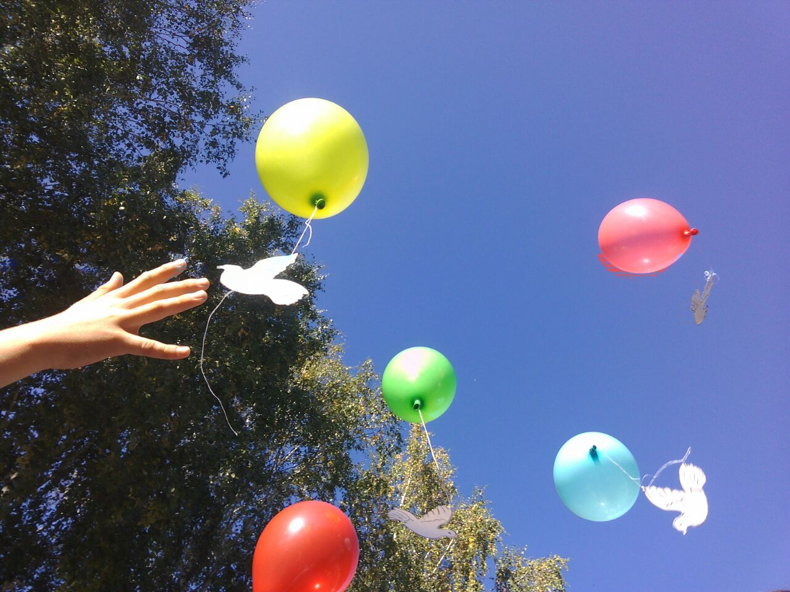

Исполнитель: ЗДВР Ханяфиева Г.Н.

